**Světlo – teorie**

**Co je světlo a jak se dělí:**

Světlo je elektromagnetické vlnění, proud částic – fotonů. Podle vlnové délky se dělí na:

* UV světlo (100-380 nm)
* Viditelné světlo (VIS, 380-780 nm)
* 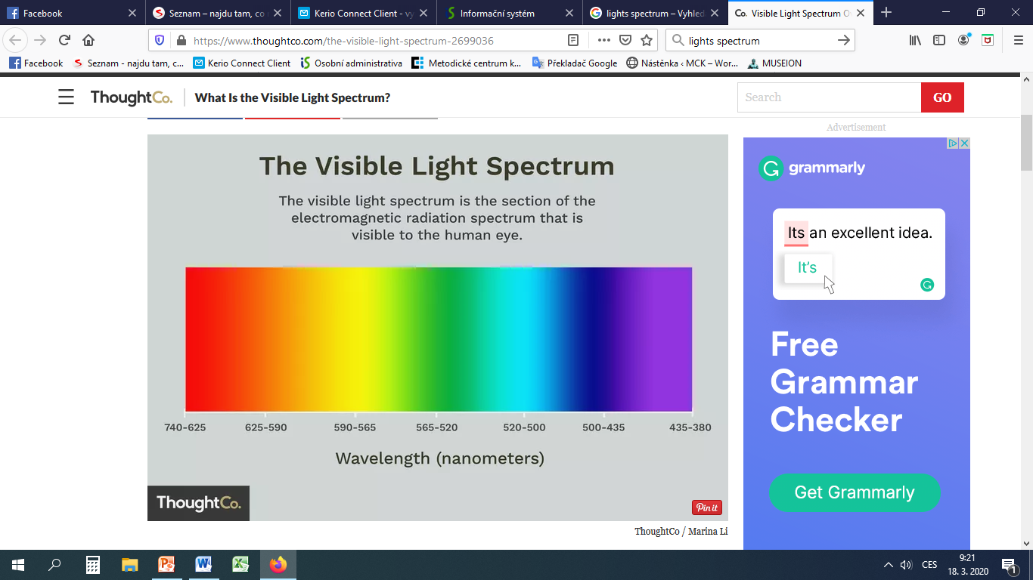Infračervené záření (IR, 780 – 10 000 nm)

**Jak světlo poškozuje sbírkové předměty:**

S klesající vlnovou délkou záření roste jeho energie, která napomáhá degradačním procesům. Citlivé jsou zejm. organické materiály (dřevo, papír, textil, useň, plasty), které nejvíce poškozuje UV světlo.

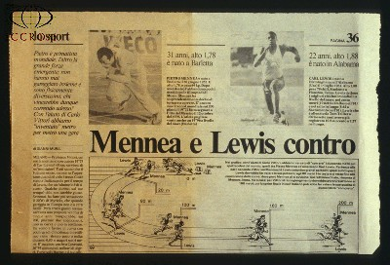Příklady poškození světlem: blednutí barev, žloutnutí plastů a papíru, křídovatění nátěrů, rozpad materiálů. Při působení IR dochází k praskání a tvarovým změnám (působení tepla).

Novinový papír po 3 dnech expozice na slunci (levá strana), zdroj: ICCROM

**Světlo – pojmy:**

***Intenzita ozáření:***světelná energie dopadající na plochu, jednotka: **W/m2**

***Intenzita osvětlení (E):*** plošná hustota světelného toku dopadající na jednotku plochy, jednotka: **lm/m2** = **lx** (lux). Intenzita osvětlení klesá s druhou mocninou vzdálenosti od zdroje:

(E – intenzita zdroje, d – vzdálenost od zdroje, Ed – intenzita ve vzdálenosti od zdroje)

Př.: ve vzdálenosti 1 m od zdroje naměříme hodnotu 100 lx, ve vzdálenosti 2 m pak 25 lx ().

Z toho plyne, že by předměty měly být nasvětleny zešikma (prodlouží se vzdálenost od zdroje). Intenzita osvětlení se měří **luxmetry.**

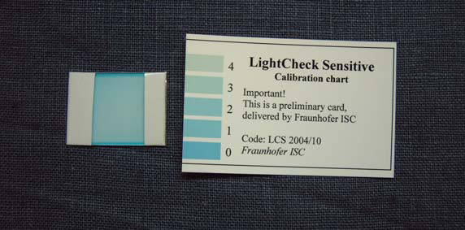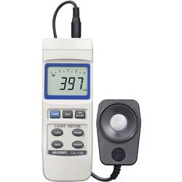***Světelná expozice:*** působení světla (intenzita světla E) v čase, jednotka: **lx.h**. Platí, že pro dodržení stejné světelné expozice může při nižší intenzitě osvětlení působit delší dobu. To znamená, že při nižší intenzitě osvětlení lze předměty déle vystavovat. Lze sledovat pomocí indikačních kuponů (**Light check**), které dle doby osvitu blednou.

Př.: světelná expozice 1500 lxh – při intenzitě 300 lx po dobu 5 hod, při 150 lx po dobu 10 hodin

***Roční světelná expozice:*** světelná expozice za rok, jednotka: **lx.h/rok**, často v Mlx.h/rok.

Př.: jaká je roční světelná expozice, pokud působí osvětlení s E = 100 lx po dobu 8 hodin denně?

Roční E = 100 lx . 8 hod . 365 dní = 292 klxh/rok

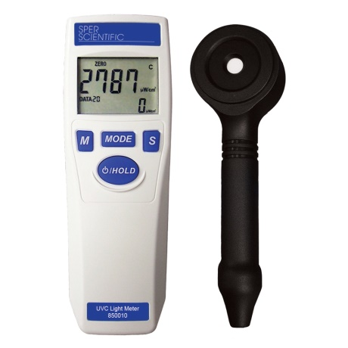***Podíl UV záření (relativní UVR)***: podíl energie UV záření ve světelném toku viditelného světla, jednotka: **µW/lm**. Pro sbírkové předměty je podíl UV do 10 µW/lm,pro velmi citlivé materiály 0 µW/lm. Měří se UV metry. Některé přístroje pracují s hodnotou absolutního podílu UV (**UVAb**), jehož jednotkou je **mW/m2**. Pro přepočet jednotek je nutné změřit intenzitu osvětlení a přepočet probíhá dle vzorce:

***Teplota chromatičnosti (Tc):*** charakterizuje světelné spektrum, jednotka: **K**

Podle Tc se pak udává pojem teplé (nižší Tc) a studené světlo (vyšší Tc). Hranice mezi nimi je Tc = 6000 K (vlnová délka 550 nm). Pro muzejní sbírky vhodné teplé světlo s Tc cca 2 800 K.

[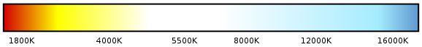](http://upload.wikimedia.org/wikipedia/commons/0/0e/Color_temperature.svg)***Index podání barev (Ra nebo CRI):*** věrnost podání barev v porovnání s nasvícením denním světlem (CRI = 0 – nelze barvy rozeznat, CRI = 100 – 100% podání barev), pro muzejní předměty min. CRI = 85.

**Doporučené hodnoty expozice pro sbírkové předměty:**

|  |  |  |  |
| --- | --- | --- | --- |
| **Materiál** | **Světlo lx** | **Světelná expozice klxh/rok** | **Světelná expozice h/rok** |
| Vysoce citlivé: hedvábí, nestálá barviva, grafická díla a fotografie | 50 | 15 | 300 |
| Středně citlivé: textilie, papír, pergamen, vodové barvy, pastely, tisky a výkresy, miniatury, rukopisy, kožešiny, malované a barvené dřevo i useň, přírodovědné a botanické sbírky, apod. | 50 | 150 | 3000 |
| Mírně citlivé: olejové a temperové barvy, nebarvené dřevo a useň, rohovina, kost, slonovina, některé plasty, apod. | 200 | 600 | 3000 |
| Necitlivé: kámen, kovy, neglazovaná keramika, většina skel, většina minerálů (s omezením dlouhodobého silného osvětlení - smalty, drahé kameny, barevné glazury) apod. | bez omezení  (popř. do 300 lx) | bez omezení | bez omezení |

**Zdroje světla**

|  |  |  |  |  |  |  |
| --- | --- | --- | --- | --- | --- | --- |
| zdroj světla | barevná teplota (K) | podíl UV záření (µW/lm) | podání barev (CRI) | životnost (hod) | přibližná cena (Kč) | poznámky |
| denní světlo | 3000-12000 | 300-600 | 100 | - | - | měnící se intenzita |
| žárovka | 2700-2800 | 75 | 100 | 1000 | 15,- | vysoký podíl IR |
| halogenová žárovka | 3000 | 100-200 | 100 | 2000 | 50,- |  |
| zářivka | 3000-6500 | 75-100 | 50-60 | 10000 | 50,- | velký světelný výkon |
| kompaktní zářivka | 2700-5000 | 100-150 | 85 | 10000 | 100,- |  |
| halogenidová výbojka | 3000-4000 | 160-700 | většinou do 65 | 5000-10000 | 300,- | bodový zdroj |
| LED žárovka | 3000-3500 | 0-75 | 70-90 | 10000-80000 | 150,- | bodový zdroj |

**Nasvícení exponátů:**

* světlo dopadající ze šikma (pod úhlem cca 60°)
* využití odraženého světla od bílých stěn
* lépe rozptýlené světlo než bodové
* použití teplého světla
* využití fotobuněk na spínání pouze na dobu pohybu návštěvníků
* eliminace UV světla – použití vhodných zdrojů, UV folie pro jeho odfiltrování (dodává např. fa Ceiba, pozor na dodržení doby životnosti dle výrobce!)
* u knih – přetáčení stran po určité době, výměna exponátů (např. pokud existuje více exemplářů)